Ernährungspyramide – wie viel wovon essen?

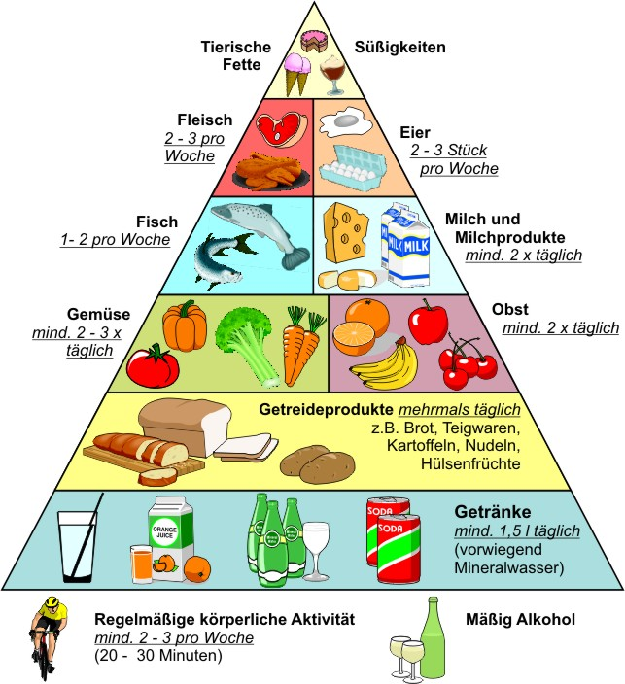

Urheber : Targan Quelle: http://de.wikipedia.org/w/index.php?title=Datei:Ern%C3%A4hrungs_Pyramide.jpg&filetimestamp=20060114113740

